Московский государственный технический университет им. Н.Э. Баумана

Факультет «Информатика и системы управления»

Кафедра «Автоматизированные системы обработки информации и управления»



**“Оперативный анализ данных”**

**“Загрузка данных из источников и построение ассоциативной модели данных на базе BI QlickView”**

**Лабораторная работа № 2**

Студент группы ИУ5 -53 Янковский В.И.

Преподаватель ____________ Тоноян С.А.

**Москва 2016**

_________________________________________________

**СОДЕРЖАНИЕ**

1. Цель работы. 3

2. Первично полученная модель данных 3

3. Исправленная модель данных 3

# 1. Цель работы.

Загрузка данных из источников и построение ассоциативной модели данных на базе BI QlickView

# 2. Первично полученная модель данных

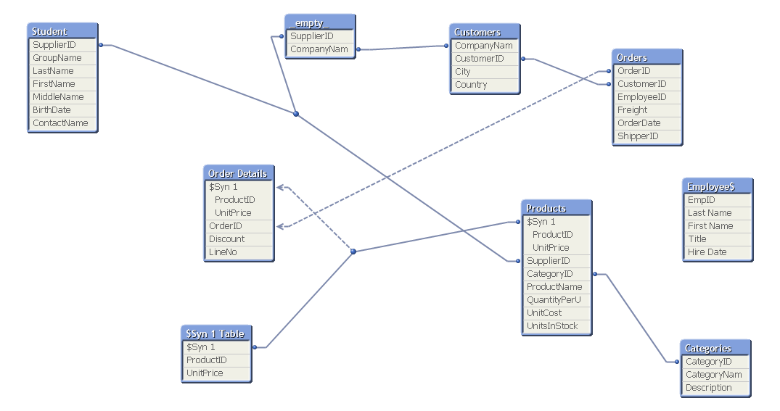

В полученной модели данных наблюдаются нарушения в виде циклов и отсутствия связей.

# 3. Исправленная модель данных

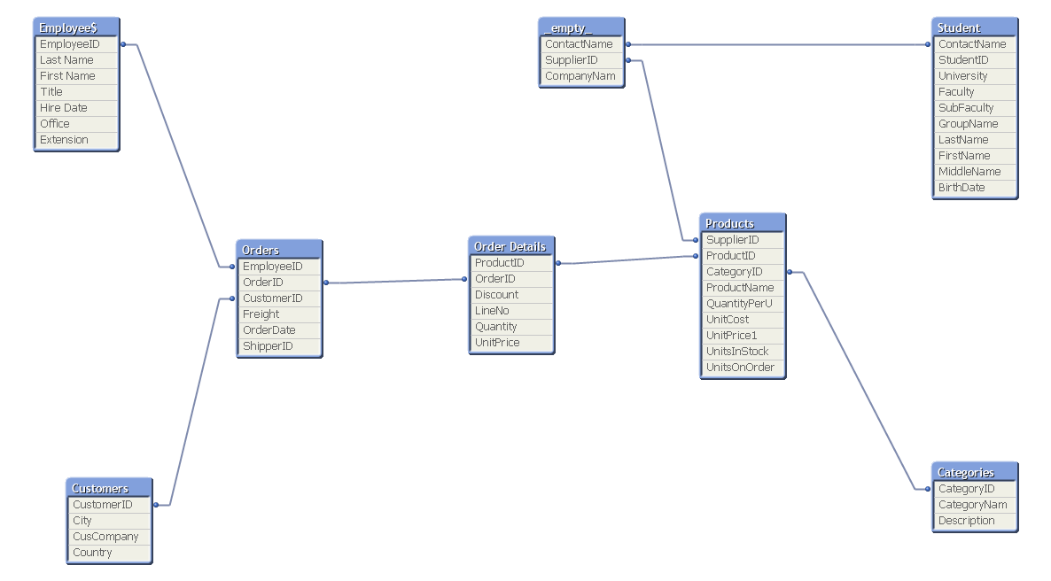

Были произведены следующие преобразования для нормализации модели данных:

Поле Employee.EmpID было переименовано в EmployeeID. Поле Products.UnitPrice было переименовано в UnitPrice1. Таблицы _empty_ и Student были связаны посредством добавления нового поля ContactName в обе таблицы.